ДУБАЙ – достижим лукс и незабравими спомени
По маршрут: СОФИЯ – ДУБАЙ – СОФИЯ

8 дни / 7 нощувки / 7 закуски + панорамен тур на Дубай

Дати: от 17 септември до 24 септември 2017 г.
от 22 октомври до 29окктомври 2017 г.
от 05 ноември до 12 ноември 2017 г.
от 12 декември до 19 декември 2017 г.

КРАЙНА ЦЕНА С ВКЛЮЧЕНИ ЛЕТИЩНИ ТАКСИ И ПАНОРАНА ОБИКОЛКА НА ДУБАЙ!

НЕ ЖИВЕЕШ В 21 ВЕК, АКО НЕ СИ ВИДЯЛ ДУБАЙ……………..
ДУБАЙ, синоним на лукс и бизнеса, е истински рай за туристите през последните години. Най-големият град на Обединените арабски емирства, намиращи се на брега на Персийския залив, Дубай е градът на най-невероятните футуристични мега проекти в света. Най-високата сграда, най-големият търговски център, най-големият фонтан в света са само част от сградите, които оставят всеки, посетил този град-магия без дъх.

Дубай е бил до преди време една пустиня, но с откриването на петрола, което значително увеличило богатството му, през 1990 г. е започнало изграждането на съоръжения, които могат да бъдат наречени чудесата на света.

Днес Дубай е ТОП туристическа дестинация и продължава да ни изненадва с архитектурни космически проекти, за които думата „невъзможно“ не съществува и които никога до сега не са били правени……………..
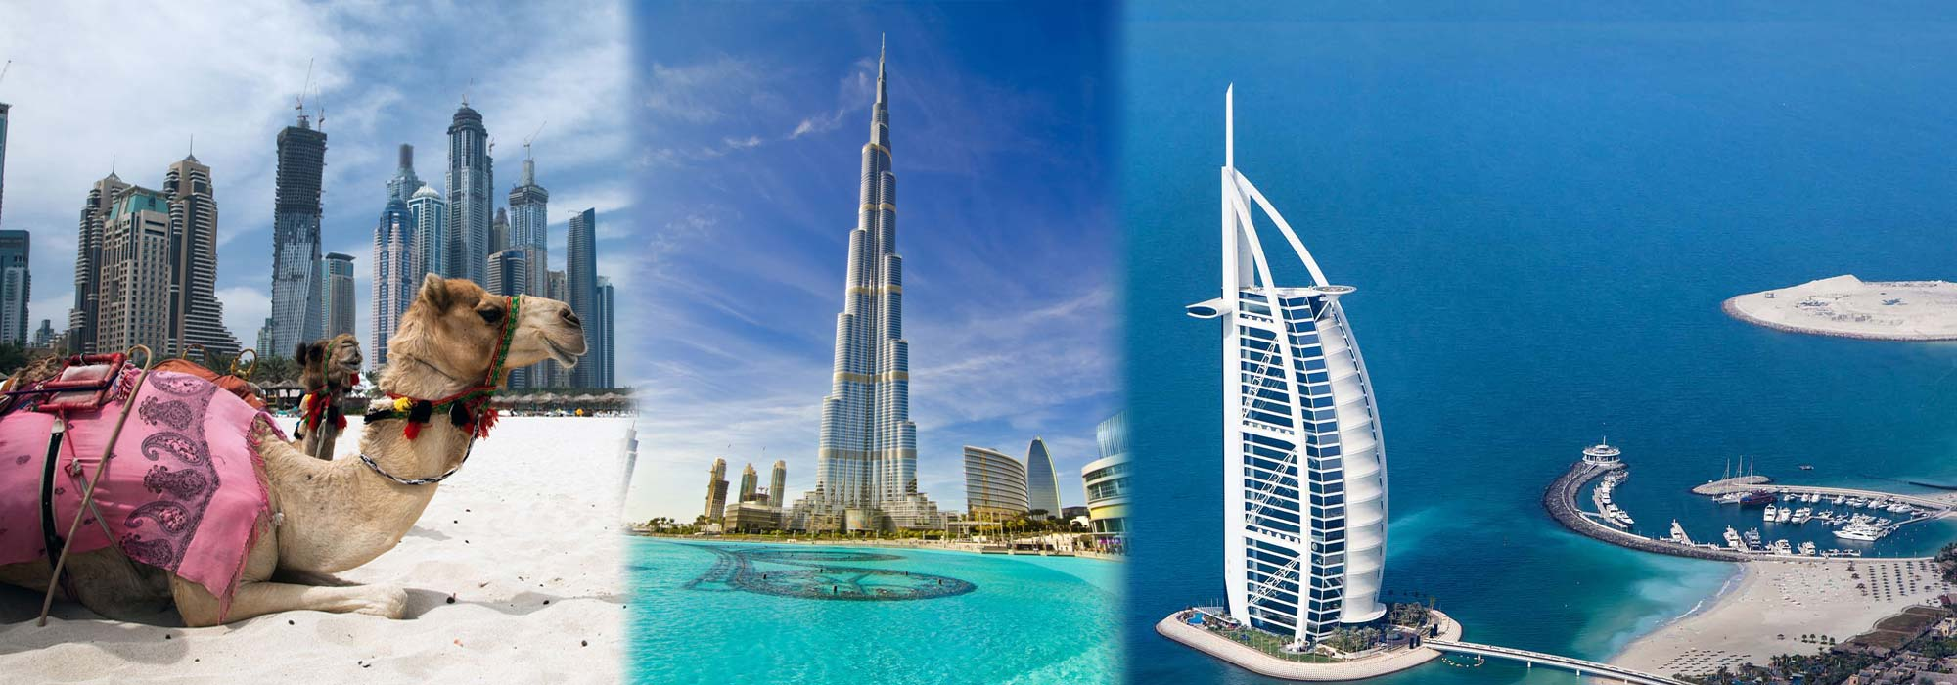

1 ден София – Дубай
Отпътуване от аерогара София, Терминал 2 /новия Терминал/ в 16.10 ч. с полет на FLY DUBAI за Дубай. Кацане на летище Дубай в 22.00 ч. Трансфер и настаняване избрания хотел. Нощувка.
2 ден Дубай – панорамен тур /включен в пакетната цена/
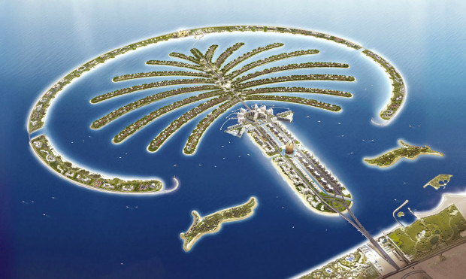
Закуска. Съчетание на старинното с модерното, немислими архитектурни изпълнения и много цветя. Обиколката ще започне от двореца на Емирът на Дубай - шейх Мохамед бин Рашид ал Мактум, откъдето ще видите и най-високата сграда в света (Бурж Кхалифа). От там се отправяме към крайбрежния квартал Джумейра (Jumeirah) и спираме за снимки в близост до 7-звездния хотел Бурж ал Араб (Burj al Arab). Продължваме към изкуствения остров The Palm-Jumeirah, както и минаваме покрай новия луксозен квартал Dubai Marina.
Допълнителна екскурзия: Глобал Вилидж (Global Village)
Цени: възрастен 28 евро / 55 лева; дете 5-11 г 22 евро / 43 лева
Атракциона е място за семейно забавление от 21 години. Представлява множество сцени за концерти, ресторанти, луна парк, зелени площи и 30 палати, представляващи 75 държави, където може да си купите оригинални стоки от целия свят - естествени масла от Африка, фурми от Саудитска Арабия, памучни дрехи от Египет, кожени изделия от Афганистан и много други. Времетраене: 4,5-5 часа.
Тура включва: транспорт от/до хотела; вход за селището; водач на български език Тура не включва: храна и напитки; такса за атракционите на луна парка в селището
Забележка: в селището не е разрешено влизането с къси панталони/поли над коленете.
ИЛИ
Допълнителна екскурзия: Вечеря на арабска галера – 50 евро (2 часа на арабската галера). Романтична вечеря с любим човек и удоволствието да се насладите на вечерния бриз по канала на Дубай. Нощувка.
3 ден Дубай
Закуска. Свободно време за плаж и развлечения. Допълнителна екскурзия: Абу Даби – 55 евро (целодневна с екскурзовод на български език). Абу Даби - столицата на емирствата, която ще ни омае със спокойствието на белите пясъци и луксозните сгради. На влизане в града се откроява бялата джамия „Шейх Зайед”- снимки отвън и влизане вътре. Ще направим кратък престой в традиционно селище (Heritage Village), откъдето се открива панорамна гледка към целия град. Пътят ни минава и покрай луксозния хотел Emirates Palace (фото-стоп отвън), построен в типичен арабски стил. На връщане посещаваме Yas Island - мястото, където се провежда Формула 1 (не е включено посещение на пистата) и дом на уникалния комплекс Ferrari World. Свободно време за обяд или шопинг в най-новия мол Яс (Yas Mall). По време на посещението на джамията Шейх Зайед има изискване за облеклото за мъжете и жените. Нощувка.
4 ден Дубай
Закуска. Свободно време за плаж и развлечения.
Допълнителна екскурзия: ВИП Дубай с яхта – 55 евро (2 часа на яхтата) Мин.15 човека
Забележка: необходими са задгранични паспорти при провеждането на тура.
Невероятен панорамен тур на Дубай Марина и Джумейра с яхта. Два часа круиз с яхта ще ви потопи в приказните отражения на небостъргачите на Дубай Марина (Dubai Marina), Джумейра Бийч Резиденс (Jumeirah Beach Residence), изкуствения остров The Palm Jumeirah и луксозния хотел Burj al Arab. Връщаме се на изходната точка, където имаме време да се порадваме на марината.
Допълнителна екскурзия: Бурж Кхалифа и Дубай Мол - заявява се и се заплаща преди тръгване – 55 евро (часът на тръгване може да бъде променен, в зависимост от часа на посещение на обсерваторията). Посещение на най-високата сграда в света - светкавично бърз асансьор ще ви отведеде за 124 секунди до 124-ти етаж..Нощувка.
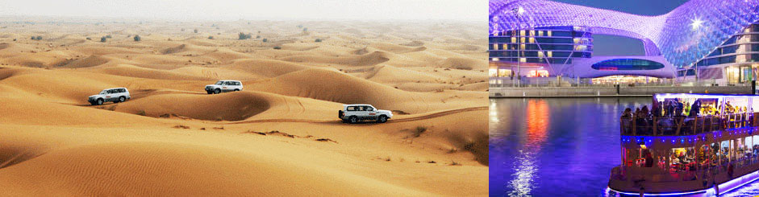
5 ден Дубай
Закуска. Свободно време за плаж и развлечения.
Допълнителна екскурзия: Ал Айн – 55 евро (с екскурзовод на български език) Ал Айн – най-зеленият град в ОАЕ и втория по големина в емирство Абу Даби, познато като Градът – Оазис. (Продължителност около 8-9 часа).
Допълнителна екскурзия: Екскурзия до едно от 7-те емирства Шаржа – 35 евро посещение на Blue Souq Sharjah. Свободно време да се види прекрасната лагуна в v Al Buheira, най-голямата джамия в емирството King Faisal, монументът на перлите и възможност за пазар в един от най-старите закрити пазари в ОАЕ. (Продължителност около 4-5 часа).
Нощувка.
6 ден Дубай
Закуска. Свободно време за плаж и развлечения.
Допълнителна екскурзия: Обяд в BURJ AL ARAB 7*– 190 евро. Уникалната сграда на хотела е позната по целия свят - корабното платно достига 321 м и е един от най-високите хотели в света. Хотела е построен на изкуствен остров, отдалечен на 280 м от сушата и пленява със своят лукс. Ресторант AL IWAN (обяд на шведска маса без включени напитки). Намира се на ет. 2. Арабска кухня и морски дарове. Елегантно облекло.
Допълнителна екскурзия: Открития пазар на Дубай и вечеря на блок маса – 40 евро. Този тур е пешеходен и в по-голямата си част ви дава възможност да видите едни от най-основните открити пазари – текстилен, на подпровките и златния пазар. Кратка спирка в магазин с голямо разнообразие от сувенири. Тура завършва с вечеря на блок маса с голям избор от специалитети (една безалкохолна напитка).
Нощувка.
7 ден Дубай
Закуска. Свободно време за плаж и развлечения.
Допълнителна екскурзия: Градините на Дубай - 30 евро с включен транспорт и входна такса. Престой в градините 2 часа. Посетете най-големите вертикални градини в света с над 45 млн.цветя.
Допълнителна екскурзия: Сафари в пустинята – 60 евро с включена вечеря на блок маса, безалкохолни напитки, яздене на камила, наргиле, рисуване с къна и програма. Едно екстремно забавление сред залязващото слънце над пясъчните дюни.
Забележка: Екскурзията не е подходяща за бременни жени. За деца до 4 год, сафарито е отговорност на родителите и се разрешава след подписване на документ за съгласие. Нощувка.
8 ден Дубай - София
Закуска. Освобождаване на хотела .Трансфер до летището за обратния полет за София в 10.50 ч. Кацане на аерогара София в 15.10 ч. ЧАО, ДУБАЙ! ДО СЛЕДВАЩИЯ ПЪТ!
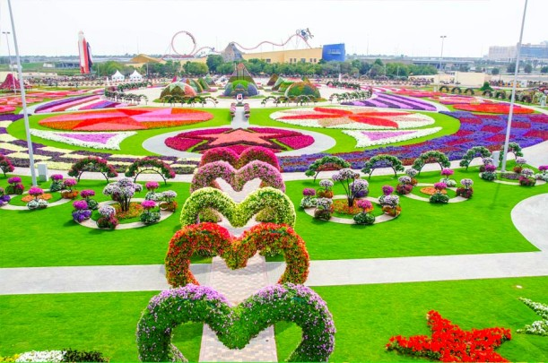

ЦЕНИ:

ДАТИ 2017: 22.10 – 29.10.2017 ПРОМОЦИОНАЛНА ЦЕНА!
Хотел | На човек в двойна стая | На човек в единична стая | Доп. легло в стая с двама възрастни | Дете в стая с двама възрастни | Дете в стая с двама възрастни
Ibis Al Barsha 3* СПО! | € 539/1053 лв | € 777 /1520 лв | - | - | -
Ibis One Central 3* | € 633/1238 лв | € 876 /1712 лв | - | - | -
Tryp By Wyndham Dubai 4* - TRYP ROOM 24 кв.м.  Откриване на хотела м.септември 2017! | € 684 /1338 лв | € 940 /1838 лв | - | € 505 /988 лв  (1-5,99г) без легло | -
Tryp By Wyndham Dubai 4* - FAMILY ROOM 48 кв.м.  Откриване на хотела м.септември 2017! | € 751 /1468 лв | - | € 680 /1330 лв | - | -
Dusit D2 Kenz 4*+ | € 693/ 1355 лв | € 991/ 1939 лв | € 690/ 1350 лв | - | € 392 / 747лв (2-11,99г) без легло
Dukes The Palm Dubai 5* | € 1065 /2082 лв | € 1727 /3377 лв | - | - | -

ДАТИ 2017: 05.11 – 12.11.2017; 12.11 – 19.11.2017; 26.11 – 03.12.2017
Хотел | На човек в двойна стая | На човек в единична стая | Доп. легло в стая с двама възрастни | Дете в стая с двама възрастни | Дете в стая с двама възрастни
Ibis One Central 3* | € 679 /1328 лв | € 921 /1801 лв | - | - | -
Tryp By Wyndham Dubai 4* - TRYP ROOM 24 кв.м.  Откриване на хотела м.септември 2017! | € 730 /1428 лв | € 986 / 1928 лв | - | € 547 / 1070 лв (1-5,99г) без легло | -
Tryp By Wyndham Dubai 4* - FAMILY ROOM 48 кв.м.  Откриване на хотела м.септември 2017! | € 797 /1558 лв | - | € 726 /1420 лв | - | -
Dusit D2 Kenz 4*+ | € 738/ 1444 лв | € 1037/ 2028 лв | € 736/ 1439 лв | - | € 438 / 856 лв (2-11,99г) без легло
Dukes The Palm Dubai 5* | € 1110 /2171 лв | € 1772 /3466 лв | - | - | -

ДОПЪЛНИТЕЛНИ ЕКСКУРЗИИ

АБУ ДАБИ - ЦЕЛОДНЕВНА ЕКСКУРЗИЯ - 55 евро / 108 лв., дете до 12 г – 45 евро / 88 лв. (мин. 10 човека)
Тръгване: 08:30 ч. Връщане в хотела: 18:00 ч. Столицата на ОАЕ е известна с безкрайните петролни богатства и луксозни сгради. Необходими са ни около 90 мин, за да стигнем от Дубай. По пътя минаваме покрай безкрайни пясъчни дюни и няколко „зелени пояса”, инициатива на основателя на ОАЕ Н.В. Шейх Зайед. Пристигайки в Абу Даби, ще се отправим към крайбрежната улица, където ще ни омае спокойствието на белите пясъци и луксозните сгради. Ще направим кратък престой в традиционно селище (Heritage Village), откъдето се открива панорамна гледка към целия град. Пътят ни минава и покрай луксозния хотел Emirates Palace (фото-стоп отвън), построен в типичен арабски стил. На връщане посещаваме Yas Island - мястото, където се провежда Формула 1 (не е включено посещение на пистата) и дом на уникалния комплекс Ferrari World. Свободно време около 1,5 часа за обяд или шопинг в най-новия мол Яс (Yas Mall) или за желаещите да посетят тематичния атракционен парк Ferrari World (билетите за парка не са включени в цената на тура). По време на посещението на джамията Шейх Зайед има изискване за облеклото за мъжете и жените.
Програмата включва: Климатизиран транспорт от и до хотела, Екскурзовод по програмата

БУРЖ КХАЛИФА И ДУБАЙ МОЛ – 55 евро / 108 лв., дете до 12 г – 45 евро / 88 лв.
Посещение на най-високата сграда в света - светкавично бърз асансьор ще ви отведеде за 124 секунди до 124-ти етаж. Заявява се и се заплаща в България.
Програмата включва: Еднопосочен трансфер; Билет за достъп до обсерваторията на Burj Khalifa;

САФАРИ В ПУСТИНЯТА – 60 евро / 118 лв., дете до 12 г – 45 евро / 88 лв.
Начало: 15:00 ч. Тръгване от лагера около 20:00. Връщане в хотела около 21:00ч.
Ако желаете да се позабавлявате, това е възможността, която вие не трябва да пропуснете! Желанието ви ще ви отведе в мистичната пустиня, за да изпитате нещо, което никога няма да забравите. Оставяйки блъсканицата и суматоха на града, ще се отправим към вълнуващото пътешествие сред заоблените пясъчни дюни в дълбокото сърце на пустинята. Ще спрем сред големите дюни, за да се насладим на девствената красота на арабската пустиня и на опияняващото слънце. След залез, пристигаме в бедуинския лагер, където ще бъде сервирана вечерята. Вечерта ще завърши с изпълнението на арабски танци.
Програмата включва: Климатизиран транспорт от и до хотела, Сърфиране по дюните, Яздене на камили, Временна татуировка с къна, Наргилета, Безалкохолни напитки, кафе и чай, Вечеря на шведска маса, Арабски танци. Забележка: Екскурзията не е подходяща за бременни жени и деца до 4 год.

ВИП ДУБАЙ С ЯХТА - 55 евро / 108 лв., дете до 12 г – 50 евро / 98 лв. (мин.15 човека)
Невероятен панорамен тур на Дубай Марина и Джумейра с яхта. Два часа круиз с яхта ще ви потопи в приказните отражения на небостъргачите на Дубай Марина (Dubai Marina), Джумейра Бийч Резиденс (Jumeirah Beach Residence), изкуствения остров The Palm Jumeirah и луксозния хотел Burj al Arab. Връщаме се на изходната точка, където имаме време да се порадваме на марината.
Продължителност: 4 часа (2 часа от тях с яхта)
Минимален брой участници:15
Програмата включва:
Климатизиран транспорт от и до хотела, Разходка с яхта 2 часа, безалкохолни напитки на борда на яхтата

ОТКРИТИЯ ПАЗАР НА ДУБАЙ С ВЕЧЕРЯ НА БЛОК МАСА – 40 евро / 79 лв., дете до 12 г – 40 евро / 79 лв. (мин. 12 човека)
Този тур е пешеходен и в по-голямата си част ви дава възможност да видите едни от най-основните открити пазари – текстилен, на подпровките и златния пазар. Кратка спирка в магазин с голямо разнообразие от сувенири. Тура завършва с вечеря на блок маса с голям избор от специалитети (една безалкохолна напитка).Програмата включва: Климатизиран транспорт от и до хотела. Вечеря на шведска маса, безалкохолна напитка, вода.

ВЕЧЕРЯ НА АРАБСКА ГАЛЕРА - 50 евро / 98 лв., дете до 12 г – 45 евро / 88 лв.
От хотела: 19:00- 19:30 ч. Отплаване: 20:30 ч. Връщане от круиз: 22:30 ч.
Романтична вечеря с любим човек или удоволствието да се насладите на вечерния бриз? Всичко е възможно по време на круиза на арабска галера по канала на Дубай - от тунела Шиндага до Дубай.
Програмата включва: Климатизиран транспорт от и до хотела, Двучасова разходка с галера, Континентална вечеря на блок маса, Безалкохолни напитки, кафе и чай, Транспорт от и до хотела

MIRACLE GARDENS - 30 евро / 59 лв., дете до 12 г – 30 евро / 59 лв. (мин. 10 човека)
С автобус ще се отправим към уникалната цветна градина Miracle Gardens- eдна от най-големите цветни градини в света с над 45 милиона цъфнали цветя. Записана в книгата на рекордите на Гинес за най-дълга стена от цветя, а през Март 2013 е обявена за най-голямата вертикална цветна градина. Там ще има свободно време за снимки, разходка, дребни покупки или пълноценна почивка в многобройните кафенета.
Програмата включва: Климатизиран транспорт от и до хотела, вход за градините (без пеперудите)

МИСТИЧЕН МУСАНДАМ КРУИЗ – 140 евро/275 лв.; Дете (5-11 г) – 90 евро/176 лв. - при минимум 2 човека
Тръгване от хотела в Дубай около 6:00 ч. Трансфер с автобус през Ras Al Кhaimah се отправяме към Касаб (Khasab), столицата на Мусандам (Оман), където ще се насладим на прекрасната панорамна гледка пътувайки през крайбрежния път с изглед към Арабския залив и Ормузкия проток. Пристигане на пристанището Khasab, където ще се качим на традиционно Оманско корабче за целодневния круиз до живописните и грандиозни фиорди, като Кhor ash Shimm, който е най- дългия фиорд на Оманския полуостров. Ще може да наблюдаваме крайбрежните селища и делфини. Минаваме и покрай Telegraph, където Британците през 1864 са построили връзка между Бомбай (Индия) и континенталната част на Великобритания с телеграфен кабел минаващ под вода и по суша през Басра в Ирак и Турция. Ще имате възможнот да поплувате и да се гмуркате с шнорхел в девствените и спокойни води на фиорда. Шнорхел оборудване и кърпи ще може да си вземете от кораба, където ще ви бъде сервиран обяд и напитки.Трансфер обратно до хотела. Задължително носете международен паспорт.
Цената включва: Трансфер от/до хотел в Дубай; Входни и изходни такси за ОАЕ и Оман; Круиз с традиционно оманско корабче; Обяд на борда на корабчето; Безалкохолни напитки, вода, кафе и чай; Плажни кърпи; Шнорхел оборудване
ЗАБЕЛЕЖКА: ТО не носи отговорност за обратен трансфер до хотела ако по някаква причина ви бъде отказано напускане на ОАЕ или влизане в Оман.

BURJ AL ARAB 7* - пакет „Обяд” - 190 евро / 372 лв., дете 2 - 12 г. - 150 евро / 294 лв.
Уникалната сграда на хотела е позната по целия свят - корабното платно достига 321 м и е един от най-високите хотели в света. Хотела е построен на изкуствен остров, отдалечен на 280 м от сушата и пленява със своят лукс.
Ресторант AL IWAN ( обяд) Намира се на ет.2. Арабска кухня морски дарове.
Цената е в евро на човек и включва: Еднопосочен трансфер от хотела до ресторанта; достъп в хотел Бурдж ал Араб 7*; достъп до ресторанта; обяд на блок маса (не са включени напитки)

ГЛОБАЛ ВИЛИДЖ (GLOBAL VILLAGE) - 28 евро / 55 лева; дете 5-11 г 22 евро / 43 лева (мин. 12 човека)
Атракциона е място за семейно забавление от 21 години. Представлява множество сцени за концерти, ресторанти, луна парк, зелени площи и 30 палати, представляващи 75 държави, където може да си купите оригинални стоки от целия свят-естествени масла от Африка, фурми от Саудитска Арабия, памучни дрехи от Египет, кожени изделия от Афганистан и много други. Времетраене: 4,5-5 часа.
Тура включва: транспорт от/до хотела; вход за селището; водач на български език Тура не включва: храна и напитки; такса за атракционите на луна парка в селището
Забележка: в селището не е разрешено влизането с къси панталони/поли над коленете.

ШАРЖА (едно от седемте емирства в ОАЕ) – 35 евро / 69 лв., дете до 12 г – 30 евро / 59 лв. (с екскурзовод на български език). (мин. 10 човека)
Посещение на Blue Souq Sharjah Свободно време да се види прекрасната лагуна в v Al Buheira, най голямата джамия в емирството King Faisal, монумента на перлите и възможност за пазар в един от най-старите закрити пазари в ОАЕ.
Програмата включва: Климатизиран транспорт от и до хотела, Екскурзовод на български по програмата
АЛ АЙН – 55 евро / 108 лв., дете до 12 г – 45 евро / 88 лв. (с екскурзовод на български език). (мин. 10 човека)
Ал Айн – най-зеленият град в ОАЕ и втория по големина в емирство Абу Даби, познато като Градът – Оазис. Известен е в историята, като един от селскостопанските центрове на Емирствата с отглеждане на зеленчуци и палми. Ще посетим музеят на Aл Айн - родната къща на Шейх Зайед, най-големият пазар за камили в ОАЕ , оазисът с палми - ще научите как се напояват и отглеждат и как се берат фурми и Грин Мабззара (Green Mubazzarah) - красивита котловина,където извира минерална вода. Посещение на зоологическата градина, в която има едни от най-редките животни в света. Връщане в Дубай около 18:00 ч. Програмата включва: Климатизиран транспорт от и до хотела, Екскурзовод на български по програмата, входна такса за зоологическата градина в Ал Айн
ЛУКСОЗНА ВЕЧЕРЯ В ПУСТИНЯТА - възрастен 150 евро, дете 4-12 г 75 евро (мин.2 човека) НОВО!!!
Пригответе се за магията на ориента. Закътан сред пясъчните дюни, хотел Bab al Shams предлага невероятно изживяване и петзвездно обслужване. Ресторантът е на открито под ясното небе, най-добрите готвачи приготвят вечерята на живо пред вас, а сладките изкушения нямат край. Богатата програма започва в 20:00 до 23:00ч, с участието на танцьори и артисти на камили и коне.
Цената е в евро на човек и включва: транспорт от/до хотела (ресторантът е в пустинята на 60 км от Дубай), вечеря на шведска маса,богата артистична програма, безалкохолна напитка и вода

IMG WORLDS OF ADVENTURE-ДУБАЙ - Пригответе се за безкрайно забавление от тематични атракции пресъздаващи различни светове: Cartoon Network и Marvel, парк на динозаврите Lost Valley Dinosaur Adventure и IMG Boulevard.Теренът заема площ развняваща се на 28 американски игрища за футбол. Обектът струва над 1 милиард долара и ще работи целогодишно,като така ще привлича туристи дори и през горещото пустинно лято.Паркът се обслужва от над 1600 служители. През първата година той ще привлече над 4,5 милиона посетители.В парка естесвено има и място за шопинг,както и кино.
Цена на билет: възрастен: 165 лв./ за деца около – 140лв. ;за деца до 3 год. – безплатно

DUBAI PARKS & RESORTS - Трите тематични парка и водният атракцион очакват посетителите,за да ги отнесат в един различен свят вдъхновен от популярните филми като „Игрите на глада“,парк посветен на продукциите от индийския Боливуд, Лего мания др. Dubai Parks & Resorts е мястото, където най-доброто от Изтока се среща с най-доброто от Запада, за да създаде свят на забавления и приключения за разлика от всеки друг”. В този приказен свят има и търговски център и хотел, така че дори да се изморите пак ще можете да се забавлявате. Президентът на Six Flags International Development Co Джон Одъм заяви, че компанията му възнамерява да изгради „Уникален парк, какъвто не може да се види никъде по света“.В подготовката за официалното откриване на парка вече са назначени над 400 танцьори и певци от цял свят. Парковете ще имат и костюмирани герои, рапъри и акробати, така че да бъде осигурено забавлението за цялото семейство.
Сумата за целодневно посещение на парка с включен вход за всички атракции са следните: възрастен 248 лв., дете 224 лв. Двудневното посещение с включени всички паркове възрастен 365 лв., дете 329 лв.; тридневно посщение възрастен 433лв. дете 383 лв.

ОБИКОЛКА С ХЕЛИКОПТЕР НОВО!!!
Пакет 1«Наследство» 12 мин. – Цена на човек: 180 евро / 352 лв.
Пакет 2«Палма» 17 мин. – Цена на човек: 205 евро / 401 лв.
Пакет 3«Откривател» 22 мин. - Цена на човек: 253 евро / 495 лв.
Пакет 4«Приключение» 40 мин. – Цена на човек: 430 евро / 841 лв.
При желание доплащане за двупосочен трансфер до/от мястото на излитане 25 евро/49 лв. на човек.
Разрешено е летенето на деца над 16 кг.
Важно!!! Задължително си носете паспорта или документ за индетификация (лична карта или шофьорска книжка).

ВЕЧЕРНИ ЗАБАВЛЕНИЯ С ВКЛЮЧЕН ЕДНОПОСОЧЕН ТРАНСФЕР:
BURJ AL ARAB HOTEL – AL IWAN RESTAURANT (Намира се на ет.2. Арабска кухня морски дарове.) Вечеря (всички дни без събота) на шведска маса с богат избор от ястия от арабската и международна кухня; напитки не са включени - 190 евро
BURJ AL ARAB HOTEL - JUNSUI LOUNGE – включени 1 безалкохолна напитка и 2 снакса- 125 евро
ATLANTIS THE PALM HOTEL – SHAFFRON RESTAURANT (всички дни без петък) - вечеря на шведска маса с богат избор на ястия от няколко станции с готвене на живо; без напитки - 110 евро
ВЕЧЕРЯ В ХОТЕЛ АРМАНИ – 130 евро / 254 лв. Вечеря в ресторант Mediterraneo. Без включени напитки.

ЕКСКУРЗИИ ДО ОСТРОВ ЯС, АБУ ДАБИ. Провеждат се при мин. 6 човека общо за всички събития. Тръгване от Дубай 08:30 и тръване от остров Яс в 18:00.

АКВАПАРК YAS WATERWORLD - целодневен достъп до над 40 видове водни пързалки и атракции - 115 евро / 225 лв.; дете до 110 см - 105 евро / 206 лв.
УВЕСЕЛИТЕЛЕН ПАРК FERRARI WORLD - целодневен достъп в парка, включително и скоростното влакче (скоростните симулатори се заплащат допълнително) - 115 евро / 225 лв.; дете до 130 см 110евро / 215 лв.

КОМБИНИРАНО ПОСЕЩЕНИЕ Аквапарк Yas Waterworld и Увеселителен парк Ferrari World (включително и скоростното влакче) - 145 евро / 284 лв.; дете до 130 см 130 евро / 255 лв.

ФОРМУЛА 1 ПИСТА YAS MARINA (всички дни без неделя и понеделник) - достъп до едни от най-интересните части на пистата-пит стоповете, пистата и залата за управление. Професионалист ще разкаже (на анлийски език) на посетителите важни факти свързани с провеждането на съзтезание от Формула 1 - 90 евро / 176 лв.

Пакетната цена включва: самолетен билет София – Дубай - София с включени летищни такси с FLY DUBAI;1 брой салонен багаж до 7 кг. с размер 56/45/25см на борда на самолета; 1 Чекиран багаж 20 кг.; трансфер летище-хотел-летище; 7 нощувки със закуски в избраният хотел; обзорна обиколка на Дубай с екскурзовод на български език; медицинска застраховка “Помощ при пътуване в чужбина” с покритие 5000 евро на ЗАД „Армеец”; водач от България по време на цялото пътуване и целия престой;обслужване на на български език по време на престоя в Дубай.
Цената не включва: допълнителни екскурзии; лични разходи; такса „Туристически Дирхам” в Дубай - заплаща се задължително и лично от туриста при настаняване хотела и се таксува на стая на вечер по: Ibis One Central 3* AED 10; Roda Metha Suites AED 15

Забележки:
• Посочените пакетни цени са калкулирани при курс на лева спрямо долара 1 USD = 1.85 лева. В случай, че обменният курс се завиши или намали с 5 или повече процента, туроператорът си запазва правото да внесе корекция в общата пакетна цена.
• Моля да имате в предвид, че някои от хотелите в Дубай при пристигане изискват депозит за услуги в хотела - мини бар, спа, бар, ресторанти. Ако депозита не бъде използван се възстановява. Плащането може да стане в брой или с кредитна карта.
• Минимален брой туристи за осъществяване на екскурзията – 20. Срок за уведомление за недостигнат брой: 14 дни преди датата на отпътуване
• При промяна цените на входните такси за обектите и ресторантите, същата ще бъде променена и прекалкулирана.
Туроператорът запазва правото на промяна при необходимост на часовете на излитане и на реда на провеждане на екскурзиите.
Срок за уведомление при недостигнат минимален брой туристи: 10 дни преди началната дата
Необходими документи: лична карта при сключване на договора за пътуване, копие на задграничен паспорт с минимум 6 – месечна валидност към крайната дата на пътуване, който се представя не по-малко от един месец преди отпътуване.
Начин на плащане: депозит: 50% от пакетната цена при сключване на договор, доплащане: 30 дни преди датат на отпътуване.
Анулация:
В случай на отказ от пътуването, фирмата възстановява заплатената сума при следните удръжки:
- до 60 дни преди датата на отпътуване: без неустойка
- от 59 дни до 31 дни – депозита
- от 30 до 0 дни: 100 % от целия договор

Застраховка „Отмяна на пътуване“: предоставяме възможност за сключване на допълнителна застраховка “Отмяна на пътуване” по чл. 80, ал. 1, т.14 от Закона за туризма, покриваща разходите за анулиране на пътуването, за съкращаване и прекъсване на пътуването, поради здравословни причини на пътуващия, негови близки, неотложно явяване на дело, съкращаване от работа и др. Стойността на застраховката се изчислява на база крайна дължима сума по договора, като има значение и възрастта на Потребителя. В зависимост от възрастта на туриста стойността на застраховката е между 3% и 8% върху крайната дължима сума по договора за организирано пътуване.

Туроператор “ТА Мондел Травел” е застрахована по смисъла на чл. 97, ал.1 от Закона за туризма в застрахователна компания АЛИАНЦ БЪЛГАРИЯ със застрахователна полица № 13160163000000036/ 31.07.2016 г.

